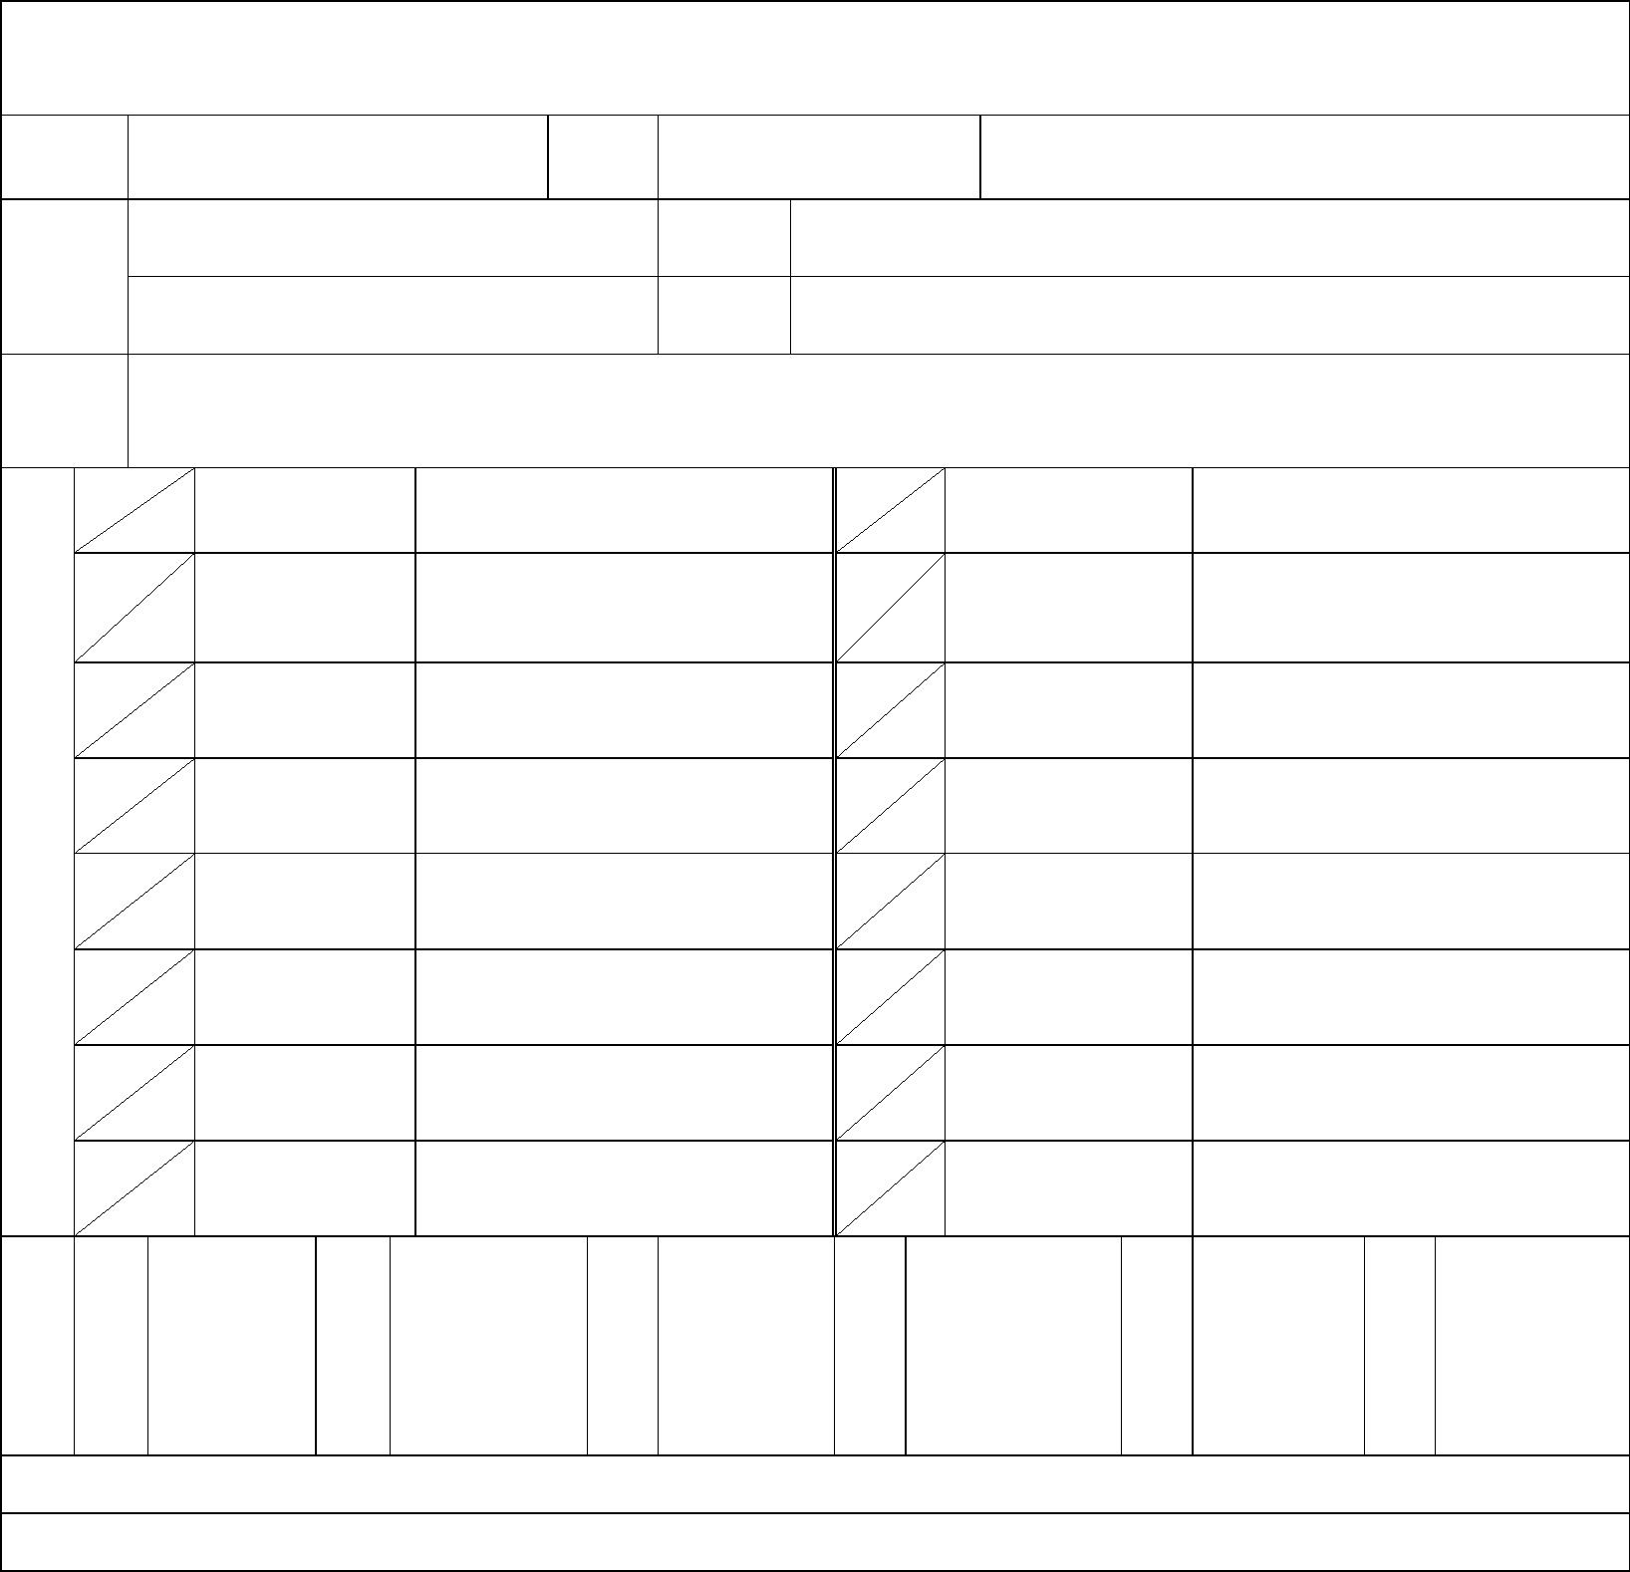
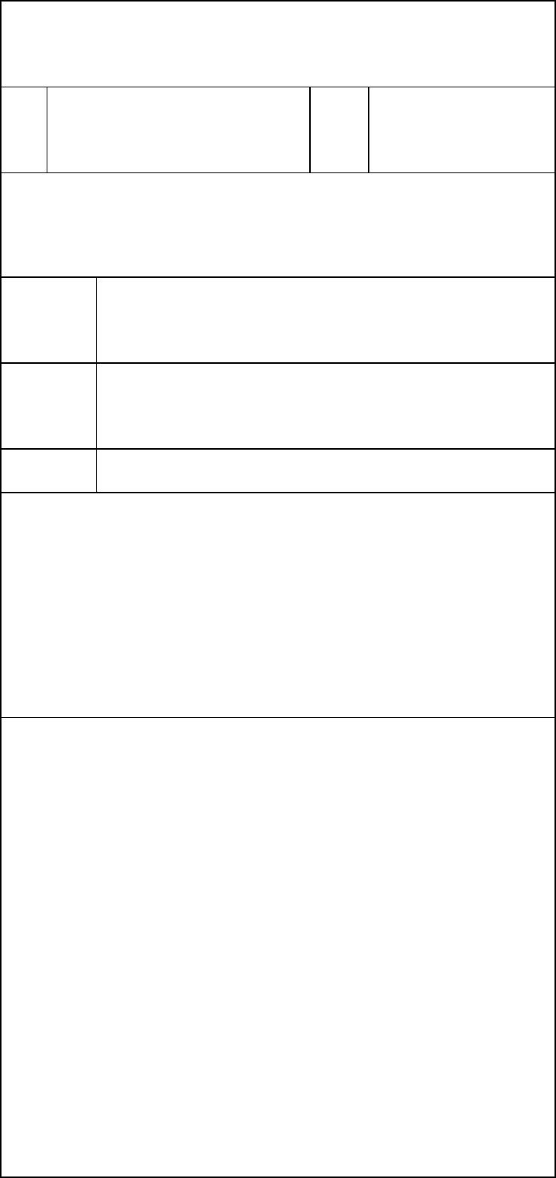
慈濟大學學生請假單
年
月
日填
班
慈濟大學請假單
姓
名
學
號
姓 名
學號
系 (所 )
年 級
性質
種類
□公假□病假□事假□喪假□婚假□產假□遲到
□課業假 □考試假 □集會假
事
由
系 (所 )
年 級
班
請假
日期
起訖
日期
月
日
月
日
日
節
自
月
日星期
第
節起至
月
日星期
節次
第
節止計
日
節
自
第
節至
第
節止計
月
月
節次
科目名稱
科目名稱
□公假 □病假 □事假 □喪假
□婚假 □產假 □遲到
日
日
性質
種類
□課業假 □考試假 □集會假
請
假
科
目
及
節
次
特 此 證 明
核准者
啟
年
月
日
一、請假程序：
1 一日內（含一日）‘導師簽核後，送生活輔導組業務承辦人
核章、登錄，視同完成手續。
2 二日至三日內（含三日）：導師及生活輔導組組長等簽核後，
送生活輔導組業務承辦人核章、登錄視同完成手續。
3 四日至六日內（含六日）：導師、生活輔導組組長、系主任
及學生事務長等簽核後，送生活輔導組業務承辦人核章、登
錄視同完成手續。
生
輔
組
組
長
4 七日以上：導師、生活輔導組組長、系主任、學生事務長、
教務長、校長等簽核後，送生活輔導組業務承辦人核章、登
錄視同完成手續。
系
核
假
權
責
學
務
長
教
導
師
校
長
所
主
任
務
長
二、請假證明：除病假逾一日者，須備合格醫師閒具之證明外，
餘公假、事假、喪假、婚假、產假等皆得檢附相關證明。三、
請假須事前親自辦理，非不得已，不得託人代辦，除病假
得以於假後三個工作日內辦妥手續，餘皆不受理。
四、上述一至三項摘錄至學生請假規則，如有爭議依規則辦理。
行政業務單位：
會簽單位（週會派遣單位）:
本聯由學生自存，塗改無效，如登記有誤，請
持本聯至學生事務處更正。
本聯由學生事務處存查

